**Вирусы**

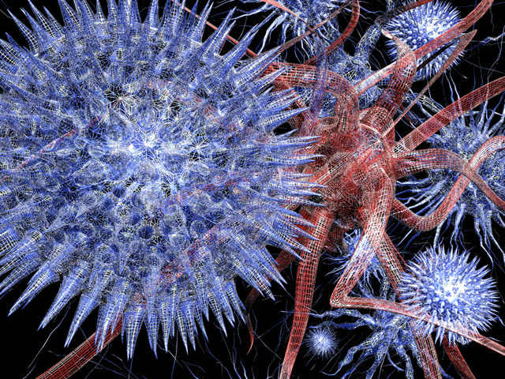

Ви́рус — неклеточный инфекционный агент, который может воспроизводиться только внутри живых клеток. Вирусы поражают все типы организмов, от растений и животных до бактерий (вирусы бактерий обычно называют бактериофагами). Обнаружены также вирусы, поражающие другие вирусы (вирусы-сателлиты).

Со 1892 года были детально описаны более 5 тысяч видов вирусов, хотя предполагают, что их существуют миллионы. Вирусы обнаружены почти в каждой экосистеме на Земле, являясь самой многочисленной биологической формой. Изучением вирусов занимается наука вирусология, раздел микробиологии.

Вирусные частицы состоят из двух или трёх компонентов: генетического материала в виде ДНК или РНК (; белковой оболочки (капсида), защищающей эти молекулы, и, в некоторых случаях, — дополнительных липидных оболочек.

В зависимости от того, каким типом нуклеиновой кислоты представлен генетический материал, выделяют ДНК-содержащие вирусы и РНК-содержащие вирусы.

Форма вирусов варьирует от простой спиральной до более сложных структур. Размеры среднего вируса составляют около одной сотой размеров средней бактерии. Большинство вирусов слишком малы, чтобы быть отчётливо различимыми под световым микроскопом.

Вирусы распространяются многими способами: вирусы растений часто передаются от растения к растению насекомыми, питающимися растительными соками, к примеру, тлями; вирусы животных могут распространяться кровососущими насекомыми, такие организмы известны как переносчики. Вирус гриппа распространяется воздушно-капельным путём при кашле и чихании.

Каждый вирус имеет определённую специфичность к хозяевам, определяющуюся типами клеток, которые он может инфицировать. Круг хозяев может быть узок или, если вирус поражает многие виды, широк.

У животных вирусные инфекции вызывают иммунный ответ, который чаще всего приводит к уничтожению болезнетворного вируса. Иммунный ответ также можно вызвать вакцинами, дающими активный приобретённый иммунитет против конкретной вирусной инфекции. Однако некоторым вирусам удаётся ускользнуть от иммунного ответа, вызывая хроническую болезнь. Антибиотики не действуют на вирусы, однако было разработано несколько противовирусных препаратов.